【巩固练习】
一、选择题
1.如图所示，在数轴上点A表示的数可能是（ ）
A．1.5 B.-1.5 C.-2.6 D.2.6
2．从原点开始向右移动3个单位，再向左移动1个单位后到达A点，则A点表示的数是( )．
A.3 B.4 C.2 D.-2
3．数轴上表示整数的点称为整点．某数轴的单位长度是1厘米，若在这条数轴上任意画出一条长为2004厘米的线段AB，则线段AB盖住的整点的个数是( )
A．2002或2003 B．2003或2004
C．2004或2005 D．2005或2006
4.北京、纽约等5个城市的国际标准时间(单位：小时)可在数轴上表示如图
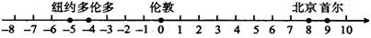
若将两地国际标准时间的差简称为时差，则（ ）
A．首尔与纽约的时差为13小时
B．首尔与多伦多的时差为13小时
C．北京与纽约的时差为14小时
D．北京与多伦多的时差为14小时
5.一个数的相反数是非负数，则这个数一定是（ ）
A.正数 B.负数 C.非正数 D.非负数
6.在①+（+1）与-（-1）；②-（+1）与+（-1）；③+（+1）与-（+1）；④+（-1）与-(-1)中，互为相反数的是（ ）
A. ①② B. ②③ C. ③④ D. ②④
7.-（-2）=（ ）
A.-2 B. 2 C.±2 D.4
二、填空题
1.（2016春•新泰市校级月考）不大于4的正整数的个数为 ．
2.（2015春•岳池县期中）已知数轴上有A，B两点，A，B之间的距离为1，点A与原点O的距离为3，那么点B对应的数是 ．
3. 若a为有理数，在-a与a之间(不含-a与a)有21个整数，则a的取值范围是 ．
4.如图所示，矩形ABCD的顶点A，B在数轴上，CD＝6，点A对应的数为-1，则点B所对应的数为 ．
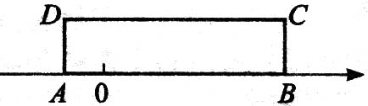
5.数轴上离原点的距离小于3.5的整数点的个数为, 距离原点等于3.5的点的个数为,
则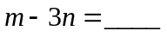.
6.已知与互为相反数，与互为相反数，又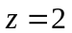，则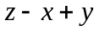= .
7. 已知－1＜a＜0＜1＜b，请按从小到大的顺序排列－1，－a，0，1，－b为 ．
8. 若a为正有理数，在－a与a之间(不含－a与a)有1997个整数，则a的取值范围是 ．若a为有理数，在－a与a之间(不含－a与a)有1997个整数，则a的取值范围是 .
三、解答题
1．小敏的家、学校、邮局、图书馆坐落在一条东西走向的大街上，依次记为A、B、C、D，学校位于小敏家西150米，邮局位于小敏家东100米，图书馆位于小敏家西400米．
(1)用数轴表示A、B、C、D的位置(建议以小敏家为原点)．
(2)一天小敏从家里先去邮局寄信后．以每分钟50米的速度往图书馆方向走了约8分钟．试问这时小敏约在什么位置?距图书馆和学校各约多少米?
2．（2016春•北京校级模拟）化简：﹣{+[﹣（﹣|﹣6.5|）]}．
3．化简下列各数，再用“<”连接.
(1)-(-54) (2)-(+3.6) (3)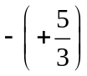 (4)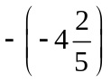
4.若a与b互为相反数，c与d互为倒数，m是最大的负整数．求代数式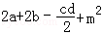的值．
【答案与解析】
一、选择题
1.【答案】C;∵点A位于﹣3和﹣2之间，∴点A表示的实数大于﹣3，小于﹣2．
2.【答案】C
3.【答案】C
【解析】若线段AB的端点与整数重合，则线段AB盖住2005个整点；若线段AB的端点不与整点重合，则线段AB盖住2004个整点．可以先从最基础的问题入手．如AB＝2为基础进行分析，找规律．所以答案：C
4.【答案】B
【解析】本题以“北京等5个城市的国际标准时间”为材料，编拟了一道与数轴有关的实际问题．从选项上分析可得：两个城市之间相距几个单位长度，两个点之间的距离即为时差．所以首尔与纽约的时差为14小时，首尔与多伦多的时差为13小时，北京与纽约的时差为13小时，北京与多伦多的时差为12小时．因此答案：B.
5.【答案】C
【解析】 负数的相反数是正数，0的相反数是0，而非负数就是正数和0，所以负数和0的相反数是非负数，即非正数的相反数是非负数.
6.【答案】C
【解析】先化简在判断，①+（+1）=1，-（-1）=1，不是相反数的关系；②-（+1）=-1，+（-1）=-1，不是相反数的关系；③+（+1）=1，-（+1）=-1，是相反数的关系；④+（-1）=-1，-(-1)=1，是相反数的关系，所以③④中的两个数是相反数的关系，所以答案为：C
7. 【答案】B.
二、填空题
1.【答案】4.
【解析】解：如图所示：
由数轴上4的位置可知：不大于4的正整数有1、2、3、4共4个．故答案为：4个．
2.【答案】±2，±4
【解析】解：∵点A和原点O的距离为3，
∴点A对应的数是±3．
当点A对应的数是+3时，则点B对应的数是1+3=4或3﹣1=2；
当点A对应的数是﹣3时，则点B对应的数是﹣3+1=﹣2或﹣3﹣1=﹣4．
3. 【答案】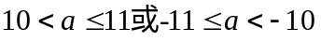
4. 【答案】5；CD＝AB＝6，即A、B两点间距离是6，故点B对应的数为5．
5. 【答案】1；由题意可知：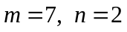，所以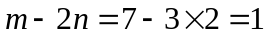
6. 【答案】-2
【解析】因为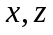均为的相反数，而一个数的相反数是唯一的，所以，，而为的相反数，所以为-2，综上可得：原式等于-2.
7. 【答案】－b＜-1＜0＜-a＜1

8. 【答案】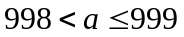；或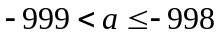
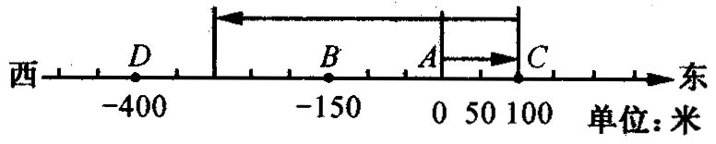
三、解答题
1. 【解析】
(1)如图所示
(2)小敏从邮局出发，以每分钟50米的速度往图书馆方向走了约8分钟，其路程为50×8＝400(米)，由上图知，此时小敏位于家西300米处，所以小敏在学校与图书馆之间，且距图书馆100米，距学校150米．
2.【解析】﹣{+[﹣（﹣|﹣6.5|）]}=﹣[|﹣6.5|]=﹣6.5．
3．【解析】(1)-(-54)＝54 (2)-(+3.6)＝-3.6 (3)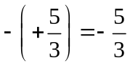 （4）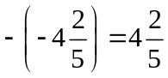
画出数轴即得：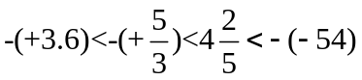
4. 【解析】根据题意：a+b=0，cd=1，m=﹣1，
则代数式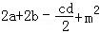=2（a+b）﹣+m²=0﹣+1=．

